Конспект урока математики в 6 классе по теме «Чтение и составление диаграмм» .

Автор: Алферова Вера Сергеевна, учитель МБОУ «Образовательный центр № 11», г. Череповец, Вологодской области.
Описание материала: Предлагаю разработку сдвоенного урока математики с использованием интерактивных приемов обучения в 6 классе по теме «Чтение и составление диаграмм» .

Цель урока: повторение определения диаграммы, видов диаграмм; продолжить работу по обучению читать диаграммы, отвечая на поставленные вопросы; научить применять полученные знания на практике; совершенствовать умения работы с источниками информации; учить сравнивать данные, анализировать их, обобщать и делать выводы; информировать учащихся по проблемам, связанным с правильным питанием; способствовать выработке правил у учащихся правильного питания и здорового образа жизни.
Тип урока. Урок- повторение учебного материала
Оборудование: компьютер, проектор, раздаточный материал.
Методические приемы: беседа – диалог, работа в малых группах

Ход мероприятия.

I урок

Класс учащихся делится на три группы. Каждая группа получает задание в соответствии с темой урока. После выполнения задания в отведенное для этого время группы сдают их педагогу. Каждой группе выставляются баллы за выполненное задание, в конце урока подсчитывается сумма баллов и итоговая отметка всем участникам группы.

В начале урока учащимся предлагается вспомнить определение диаграммы, записанное на предыдущем уроке. Группа, которая быстрее даст определение диаграммы, получит дополнительные баллы.
Диаграмма ( в переводе с греческого diagramma - изображение, рисунок, чертёж)- графическое изображение, наглядно показывающее соотношение каких-либо величин.

Предлагается вспомнить также какие виды диаграмм известны.
Известно множество видов диаграмм: столбчатая, линейная, круговая, конусная; цилиндрическая. Вид диаграммы зависит от того, какой геометрической фигурой представлена информация.
I задание.
Каждой группе учащихся на столы выдаются изображения готовых диаграмм. Группы, посовещавшись некоторое время, подписывают название каждого вида диаграмм и сдают педагогу. Правильность определения видов диаграмм оценивается баллами от 1 до 5.

Предложенные изображения диаграмм:

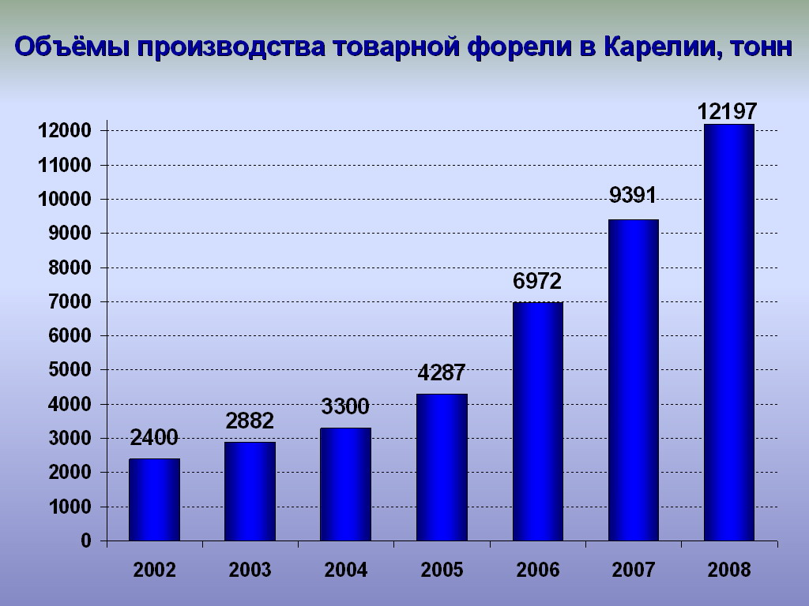

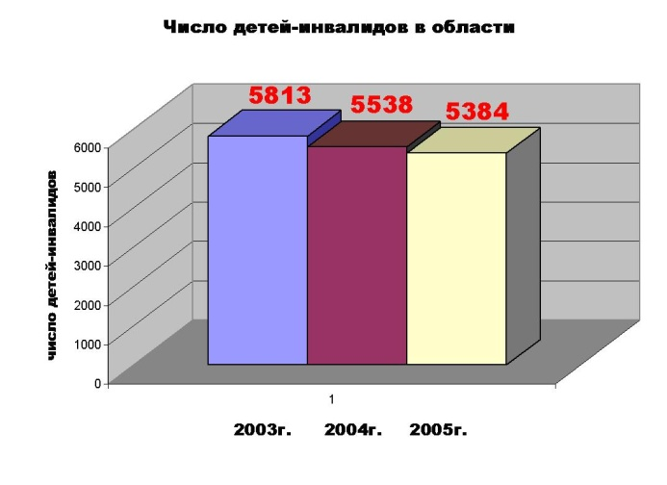
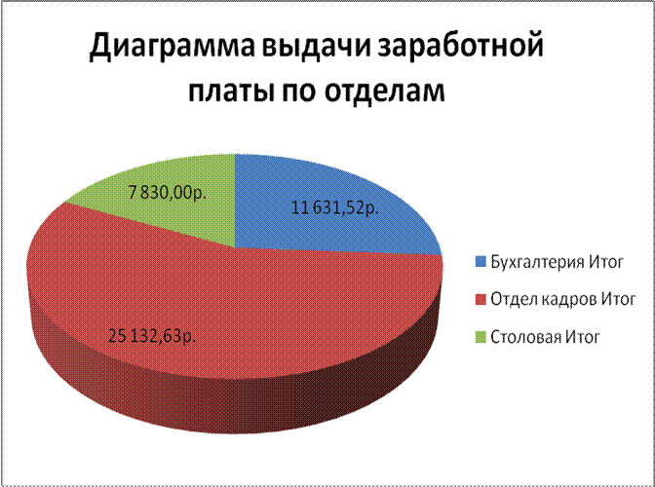

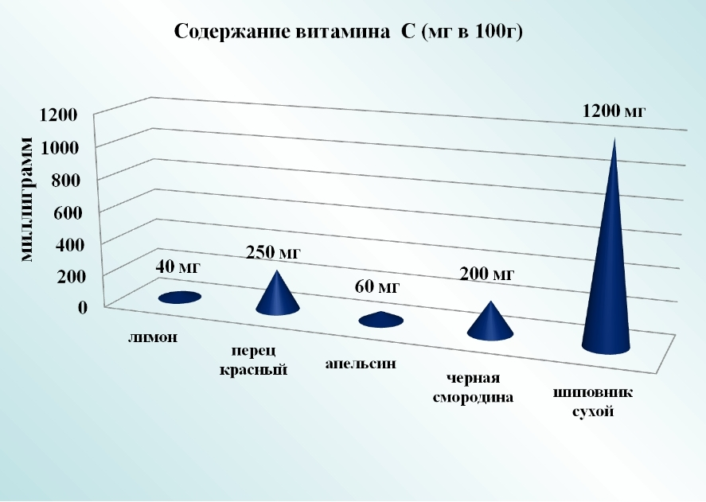

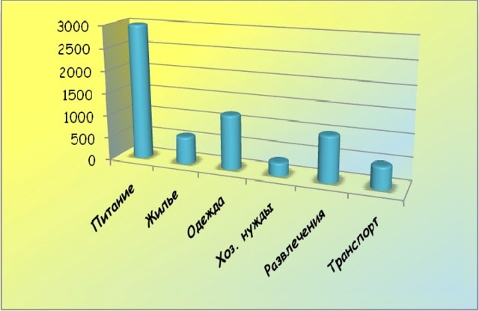

II задание.

Группам выдается изображение диаграммы, по которому предлагается восстановить условие задачи. После этого необходимо придумать по три вопроса к диаграмме и задать одной из других двух групп.

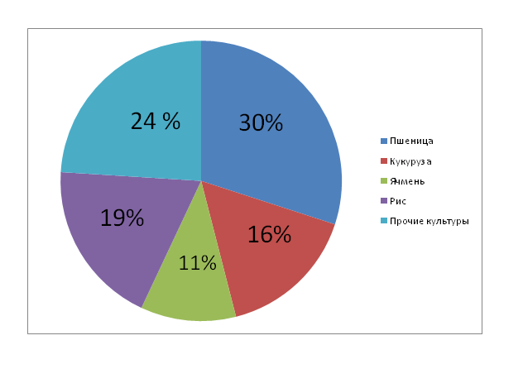

Условие задачи: группой социологов было подсчитано распределение посевных площадей на Земле, и они подсчитали, что на пшеницу приходится 30% всех площадей, на кукурузу – 16%, на рис – 19 %, на ячмень – 11 %, а на прочие культуры – 24 %. Изобразить круговую диаграмму по приведенным условиям.

Возможные вопросы, составленные группами к диаграмме:

- Назовите самую востребованную культуру на Земле
- Назовите культуру, пользующуюся наименьшей популярностью
- Найдите, на сколько процентов больше посевная площадь кукурузы, чем ячменя.
- Найдите площадь, занятую рисом и ячменем вместе
- Назовите культуру, находящуюся на втором месте по популярности.
- Найдите, какую часть занимает площадь, занятая прочими культурами от всей посевной площади Земли
- Найдите, на сколько процентов меньше посевная площадь риса, чем пшеницы
- Найдите общую площадь занятую пшеницей, рисом, ячменем и кукурузой вместе.
- Найдите, на сколько процентов больше посевная площадь риса, чем ячменя

III задание.

Группам выдается по одному изображению столбчатых или круговых диаграмм, составленных к задачам из учебника №№ 1024, 1025, 1026. Необходимо отыскать ошибки, допущенные при изображении диаграмм. Затем группам необходимо начертить и предоставить для оценки исправленный вариант.

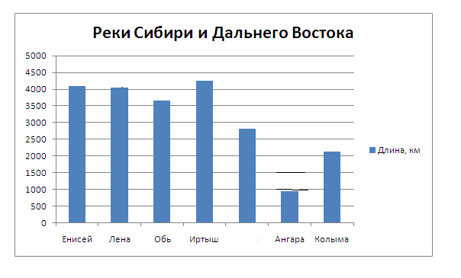
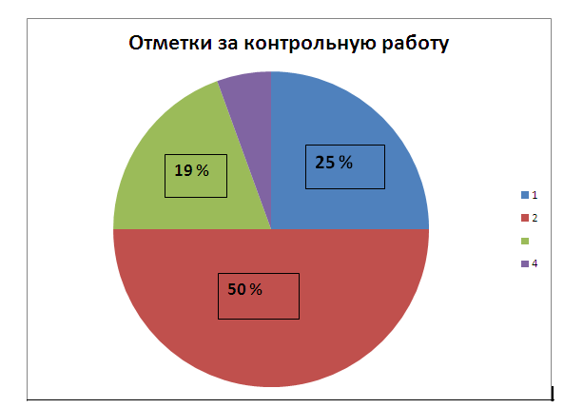
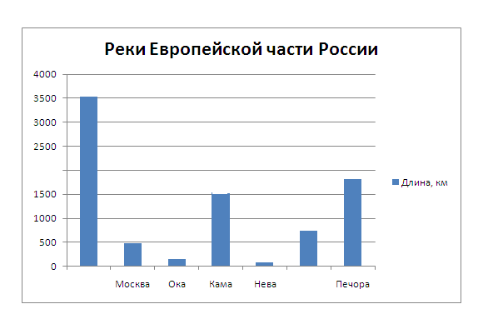

II урок

Предложить обучающимся вспомнить алгоритм построения столбчатой диаграммы. Первая из групп, участники которой сделают это быстрее и правильнее, получает дополнительные баллы за ответ.

Алгоритм построения столбчатых диаграмм
Записать название диаграммы. Начертить прямой угол. Подобрать удобную цену деления шкалы. На горизонтальном луче отметить точки названий, а на вертикальном – изобразить шкалу. От выбранных точек построить вертикальные столбцы, высота которых равна значению соответствующей величины
Краткая лекция о правильном питании
Нельзя недооценивать роль питания в формировании и тела, и поведения человека. Характер питания оказывает огромное влияние на физическое развитие человека, особенно в детском и подростковом возрасте.
Правильное питание абсолютно необходимо для обеспечения нормального кроветворения, зрения, поддержания нормального состояния кожных покровов. Без нормального питания не может работать ни один внутренний орган: ни сердце, ни желудок, ни печень, ни почки. Более того, здоровое питание выполняет еще и защитную функцию, повышая устойчивость детей и взрослых к инфекциям, ядам, радиоактивному излучению и другим неблагоприятным факторам внешней среды.
Восполнение всех затрат человека осуществляется благодаря питанию. При этом углеводы и жиры пищи могут расщепляться до углекислого газа и воды с выделением большого количества энергии. Зная химический состав пищи, легко подсчитать её энергетическую ценность.
Энергетическая ценность пищевых продуктов
№ | Продукт | Ккал на 100 г
1 | Хлеб ржаной | 170
2 | Хлеб пшеничный | 240
3 | Масло подсолнечное | 899
4 | Масло сливочное | 749
5 | Яйцо | 63
6 | Говядина отварная | 254
7 | Сыр российский | 371
8 | Пирожные | 320-540
9 | Картофель отварной | 82
10 | Котлеты говяжьи | 220
11 | Молоко | 59
12 | Яблоки | 39
13 | Треска отварная | 78
14 | Сок яблочный | 71
15 | Сахар | 379

Выполнение творческого задания.
Предложить обучающимся составить в каждой группе меню из любимых блюд на один день, а затем построить столбчатую диаграмму. Указать, что общая калорийность предложенного группами меню не должна превышать калорийность, указанную в таблице для возрастных групп школьников.

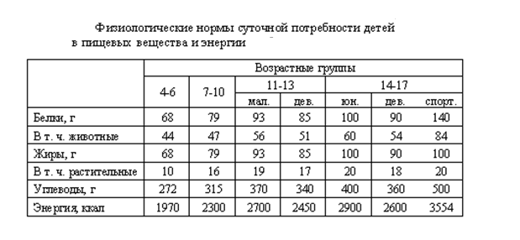
Обсудить с группами в конце выполнения задания, в каком из трех меню соблюдены принципы правильного питания. В результате этой работы учащиеся смогут проявить творчество в составлении меню. Они получат дополнительные знания по правильному питанию и отработают навыки построения диаграмм.

Рефлексия
Продолжите фразу:
Сегодня я узнал(а)….
Сегодня я научился ….
Мне хотелось бы в будущем научиться….

Список использованных источников:
- Математика. 6 класс: учеб. для учащихся общеобразоват. учреждений / И. И. Зубарева, А. Г. Мордкович. — М. : Мнемозина, 2014. — 264 с.: ил.
- https://refdb.ru/look/
- https://nsportal.ru/shkola/
- https://yandex.ru/images/
- http://900igr.net/
- https://www.booksite.ru/forest/forest/statistic
- http://vologdastat.gks.ru/wps/wcm/connect/rosstat_ts/vologdastat/ru/statistics

